«Честный ЗНАК» - инструмент контроля подлинности

В современном мире, потребление предполагает свободу выбора товара по качеству, на основе доступа к полной и достоверной информации о нем. Однако, бизнесу в условиях высокой конкурентности, в век цифровых технологий и развития электронных продаж, сложно соответствовать требованиям потребителей с учетом соблюдения всех обязательных требований законодательства РФ, так скажем быть добросовестными продавцами. Все это и порождает развитие подпольного, нелегального бизнеса. И для того чтоб обеспечить защиту и баланс интересов добросовестного продавца и потребителя, необходимо государственное регулирование.
Так, в декабре 2017 г. Президент Российской Федерации одобрил решение правительства о создании до 2024 г., национальной системы цифровой маркировки товаров на базе Центра развития перспективных технологий (ЦРПТ). Создаваемая центром система, получившая название Честный ЗНАК, позволяет эффективно бороться с контрафактом и контрабандой, защищает легальный бизнес, бренд добросовестного производителя и потребителей.
Благодаря внедрению системы маркировки легальный бизнес получит защиту от контрафакта, а его честное имя на рынке будет ограждено от репутационных потерь, связанных с некачественной продукцией, реализуемой под его брендом. Соответствующие мероприятия проводятся в целях реализации Стратегии по противодействию незаконного оборота промышленной продукции и в соответствии с задачами, определенными Концепцией создания и функционирования в Российской Федерации системы маркировки товаров средствами идентификации и прослеживаемости движения товаров (распоряжение Правительства Российской Федерации от 28.12.2018 № 2963-р) до 2025 года.
Самым положительным моментом для потребителя является то, что благодаря данной системе «Честный Знак» он может повлиять на сокращение «серого» рынка осуществляя общественный контроль и защиту прав потребителей, благодаря разработанному мобильному приложению.
Так уже с начала 2020 года каждый может проверить подлинность товаров в приложении Честный ЗНАК и узнать о них: полную информацию о производителе, составе и сроке годности, а если будет найдена подделка - сообщить о нарушении. Общественный контроль, осуществляемый потребителями, поможет контролировать внедрение маркировки. Все больше потребителей перед покупкой хотят ознакомиться с товаром. Где и когда произведен, кто производитель (импортер), кто владелец товара, модель, бренд, страна происхождения, из какого материала верх/подкладка/низ, цвет, размер, сертификат соответствия.
Люди не расстаются со своими гаджетами, таким образом разработанные мобильные приложения в системе маркировки обуви, одежды позволяют покупателям ознакомиться с товаром до его приобретения. Выбор конкретного магазина, бренда, будет в пользу прозрачности и открытости продавца перед покупателями. Большая часть покупателей теперь обязательно установят на свои смартфоны данные приложения и будут им активно пользоваться перед покупками.
В приложении Честный Знак можно в один клик отсканировать специальный код товара DataMatrix. На экране появится вся информация о товаре — место и дата производства, состав, вес, бренд, условия хранения.
В приложении есть возможность сообщить о выявленном контрафакте. В зависимости от типа нарушения информация будет передаваться соответствующим контрольно-надзорным органам, а они в свою очередь будут анализировать результаты и проводить проверки недобросовестных производителей.
Контрольно–надзорными органами, осуществляющими проверку соответствие маркировки товара обязательным требованиям законодательства РФ, является Служба Роспотребнадзора.
В настоящий момент данным приложением пользуются уже 2 700 000 пользователей, 38 миллионов историй сканирования, 500 в неделю. Каждый потребитель для защиты своих прав и прав других гражданможет присоединиться и осуществлять общественный контроль за реализацией качественного товара и пресекать деятельность недобросовестных и нелегальных продавцов. Честный ЗНАК — вся правда о товарах у тебя в руках!
Информация подготовлена
с использованием материалов сайтов честныйзнак.рф

За подробной консультацией
ждём Вас по адресам:
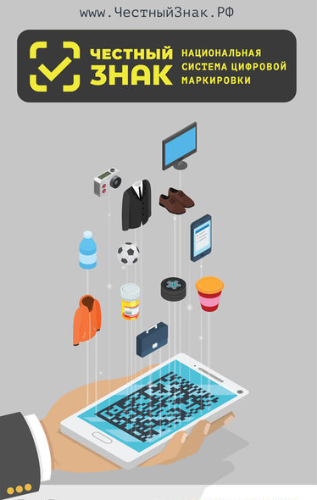
г.Иркутск, ул.Трилиссера, 51, 8(395-2)22-23-88 Пушкина, 8, 8(395-2)63-66-22 zpp@sesoirk.irkutsk.ru.
г.Ангарск, 95 кв. д.17 тел.8(395-5) 67-55-22 ffbuz-angarsk@yandex.ru
г.Усолье-Сибирское, ул.Ленина, 73 тел.8(395-43) 6-79-24 ffbuz-usolie-sibirskoe@yandex.ru
г.Черемхово, ул.Плеханова, 1, тел.8(395-46) 5-66-38; ffbuz-cheremxovo@yandex.ru
г.Саянск, мкр.Благовещенский, 5а, тел.8(395-53) 5-24-89; ffbus-saynsk@yandex.ru
п.Залари (обращаться в г.Иркутск, г.Саянск)
г.Тулун, ул.Виноградова, 21, тел. 8(395-30) 2-10-20; ffbuz-tulun@yandex.ru
г.Нижнеудинск, ул.Энгельса, 8 тел.8(395-57)7-09-53,
ffbuz-nizhneudinsk@yandex.ru,
г.Тайшет,ул.Северобазарная, 3-1н , тел. 8(395-63) 5-35-37;ffbuz-taishet@yandex.ru
г.Братск, (обращаться в г.Иркутск)
г.Железногорск-Илимский, (обращаться в г.Иркутск, г.Усть-Кут)
г.Усть-Илимск, лечебная зона, 6 тел.8(395-35) 6-44-46;ffbuz-u-ilimsk@yandex.ru
г.Усть-Кут, ул.Кирова, 91, тел.8(395-65) 5-26-44; ffbuz-u-kut@yandex.ru
п.Усть-Ордынский, пер.1-ый Октябрьский, 12 тел.8(395-41) 3-10-78, ffbuz-u-obao@yandex.ru

ФБУЗ «Центр гигиены и эпидемиологии в Иркутской области»
«Честный ЗНАК» - инструмент контроля подлинности

Консультационный центр и пункты
по защите прав потребителей

